Тайказан
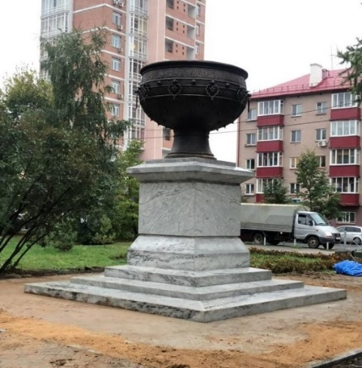
Скульптурная композиция «Тайказан» в сквере на пересечении улиц Назарбаева и Качалова г.Казани является уменьшенной копией Тайказана в мавзолее Яссави в Туркестане (Туркестаннская область, Казахстан). Мавзолей находится на могиле поэта Х.А.Яссави и является центральным объектом историко-культурного музея заповедника «Хазрет-султан».

Тайказан является символом гостеприимства и плодородия. Руководители проекта: Салимжанов Мейржан Анарбектович и Сиитов Сарсен Константинович (руководитель компании «Etnomura»).

Высота казана – 1,7 метра, диаметр 2,5 метра, высота постамента 2,5 метра. Литье из бронзы. Постамент из белого гранита толщиной 30 мм, вокруг скульптуры выложена грант брусчатка 150 см на 150 см. В завершении гранитной брусчатки уложен гранит бордюр длиной 1 метр и толщиной 12 см. Под постаментом установлена архитектурная подсветка. Табличка выполнена из белого гранита, буквы – бронза.

Надпись на табличке: «Процветай, Казань! От Восточно-Казахстанской области» (надпись выполнена на казахском языке).

